PIĄTEK 03.12.2021
JĘZYK POLSKI

Temat: Do pełna dopełniam. Lekcja o dopełnieniach. Ćwiczenia w zdaniach.

Lekcja on-line z dostępem do materiałów Zintegrowanej Platformy Edukacyjnej.
Wejdź w link i wykonaj ćwiczenia.
https://zpe.gov.pl/a/do-pelna-dopelniam---dopelnienie/DnG3TXcTA

1. Rozwijanie zdań.
2. Czym jest dopełnienie.
3.Oznaczanie w zdaniach podmiotu, orzeczenia i dopełnienia.
4. Przekształcanie zdań twierdzących na przeczące.
5. Wyszukiwanie dopełnień w zdaniach.

Technika
Temat: Uczymy się o prądzie elektrycznym.
Obejrzyjcie filmik na temat prądu elektrycznego. Dowiecie się z niego wielu ciekawych informacji.
Po obejrzeniu spróbujcie odpowiedzieć na pytania.
https://www.youtube.com/watch?v=LmpLrMs44VQ
Zadanie
Odpowiedz na pytania na podstawie obejrzanego filmu. W razie potrzeby obejrzyj jeszcze raz lub porozmawiaj z nauczycielem.
1. Napisz, gdzie powstaje prąd?
2. Jak można oszczędzać energię?
3. Dlaczego trzeba oszczędzać energię?
4. Wypisz ekologiczne (odnawialne) źródła energii?
Zadanie
Narysuj znak: Uwaga urządzenie elektryczne.
ZADANIE DODATKOWE – KARTA ROWEROWA
1. Pracujemy w Internecie. Wpisujemy w wyszukiwarce:
znaki drogowe – testy
potem wybieramy: interklasa
zestaw I i II
2. Narysuj znaki drogowe i napisz, do jakiej grupy należą.
a). koniec drogi z pierwszeństwem,
b). droga dla pieszych,
c). nakaz jazdy prosto,
d). zakaz wjazdu.
ZAPAMIĘTAJ!
Jeżeli mamy znak: KONIEC DROGI Z PIERWSZEŃSTWEM to zaczyna obowiązywać znak USTĄP PIERWSZEŃSTWA.
Narysuj oba znaki poniżej i podpisz je.

MATEMATYKA

Temat: Kalkulator - obliczenia na kalkulatorze.
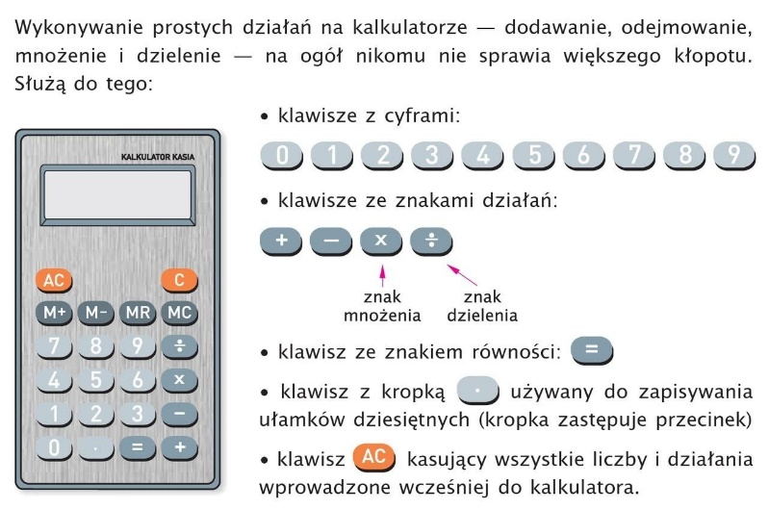
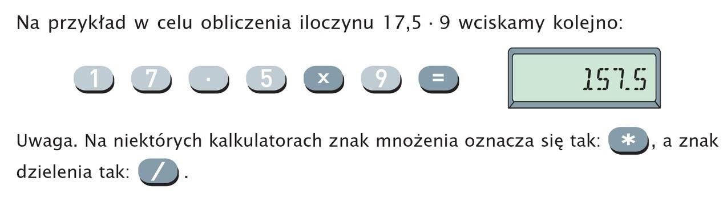

Ćw. 1,2 str. 39
Ćw. 3, 4, 5, 6 str. 40

INFORMATYKA
Temat: O szybkiej komunikacji w Internecie.

Zapoznaj się z komunikatorami internetowymi.
Wejdź na stronę i obejrzyj film
https://www.benchmark.pl/testy_i_recenzje/oto-najlepsze-darmowe-komunikatory-internetowe.html

JĘZYK MIGOWY
Temat: Poznanie znaków ideograficznych pojęć związanych ze szkołą - lekcja 5.
Wprowadzenie znaków: ośrodek, wychowywać, wychowawca, wychowawczyni, pan, pani, państwo, para, dyrektor, nauczać, nauczyciel, nauczycielka, nauka, ulica, numer, dla, ten / ta / to, dlatego, i, oraz, wolny / wolno, nie wolno.

